ЧЕТЫРЕХСТОЕЧНЫЙ

ПОДЪЕМНИК 4Т торговой марки «EQFS», модели ES4D-S
ИНСТРУКЦИЯ ПО УСТАНОВКЕ, ЭКСПЛУАТАЦИИ И ОБСЛУЖИВАНИЮ
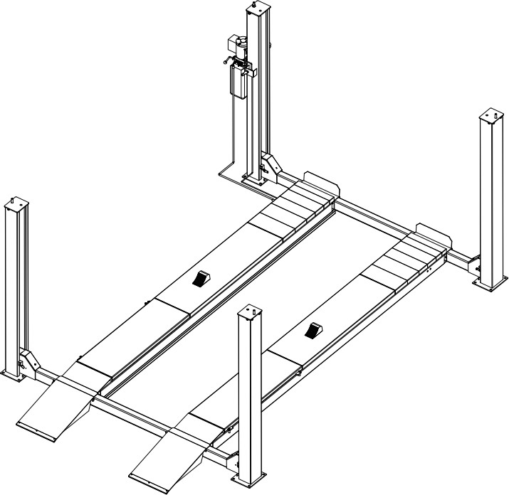

ЗАМЕЧАНИЕ

▲ В случае повреждения оборудования в процессе транспортировки заказчик выставляет претензию к транспортной компании.

▲ Проектирование и изготовление подъемника выполняется с учетом требований безопасности. Но правильное обучение сотрудников работе на подъемнике и аккуратная эксплуатация оборудования повышают показатели безопасности труда. Без прочтения настоящей инструкции оператору запрещено выполнять обслуживание подъемника.

▲ Для обеспечения требований мощности двигателя и силы тока, отмеченной на заводской табличке подъемника, следует обраться к квалифицированному специалисту-электрику, осуществляющему подключение электрооборудования.

▲ Для обеспечения безопасной для жизни работы подъемника и исключения опасности поражения электрическим током необходимо обеспечить надежное заземление оборудования.

▲ В инструкцию могут быть внесены изменения по улучшению характеристик изделия без предварительного уведомления заказчиков.

▲Заполните последнюю страницу настоящей инструкции, гарантийный талон и отправьте дилеру и компании. Иначе, существует риск в отказе в послепродажном обслуживании со стороны компании.

▲ Обеспечивает подъем автомобилей весом 4 т.

▲ Внимательно ознакомьтесь с предупреждающими знаками.

СОДЕРЖАНИЕ
- Особенности подъемника 4
- Основные характеристики 4
- Размеры подъемника 5
- Установка оборудования 5
- Ввод в эксплуатацию 6
- Обслуживание и осмотр 7
- Список деталей 15
- Гидравлическая система, электрические компоненты и схемы 20
- Поиск и устранение неисправностей 24
- Упаковочный лист 25
- Список изнашиваемых деталей 26
- Срок хранения, срок службы 27
- Критерии предельных состояний 28
- Указания по выводу из эксплуатации и утилизации 28
- Сведения о квалификации обслуживающего

Персонала 29
- Контактные данные изготовителя,

Уполномоченного изготовителем представителя

(импортёра) 29

ОСОБЕННОСТИ ПОДЪЕМНИКА
- Эргономичный с точки зрения осмотра, обслуживания и установки, имеет красивый внешний вид.

- Привод гидроцилиндров, тросовый привод, низкий уровень шума.

- Механический предохранительный стопор позволяет выполнять работы на требуемой высоте подъема платформ, безопасен и надежен.

- Ровная установка в заблокированном положении относительно бетонного основания регулируется в соответствии с требованиями операций по регулировкам УУК.

- Обычный тип, предназначенный для осмотра и ремонта.

- Регулировка углов установки колес. В качестве опции предлагаются две сдвижные панели и траверса.

Основные характеристики

- Расчетная грузоподъемность: 4 тонны.
- Высота подъема: 1850 мм.
- Длина платформы: 4300 мм.
- Ширина платформы: 480 мм.
- Расстояние между платформами: 1000 мм.
- Источник электропитания: 380В / 50Гц, 3 л. с. (2,2 кВт)
- Уровень шума в процессе работы не превышает 80 дБ (А).
- Неопределенность измерения звукового давления ~ 38%

Применение гидравлического масла зависит от региона и времени года. Предполагается, что гидравлическое масло N46 должно использоваться при температурах 10-40°С, а масло 20 - при температурах 5-10°С.
Подъемник может эксплуатироваться в помещениях, отвечающих требованиям категории размещения 4 при климатическом исполнении УХЛ по ГОСТ 15150-69
Условия окружающей среды
Температура хранения и транспортировки: - 25 – 55°С. Рабочая высота: до 2000м.

См. рисунок 1.

РАЗМЕРЫ ПОДЪЕМНИКА

УСТАНОВКА ОБОРУДОВАНИЯ

Этап первый: выбор места установки.
Перед установкой нового подъемника обратите внимание на следующие моменты:
- Расположите подъемник с учетом конструкции таким образом, чтобы в рабочей зоне оставалось достаточно места.
- В соответствии с размером фундамента на рисунке 1 определите место установки и проведите линию.
- Убедитесь в том, что пол не имеет дефектов, прочность бетонного основания должна составлять 3000 фунтов на квадратный дюйм (2,1 кг / мм²).
- Откройте коробку и проверьте наличие всех деталей, а также отсутствие повреждений при транспортировке. Пользуйтесь упаковочным листом.
Этап 2: Соедините платформу и балку (рисунок 2)
Этап 3: Установите четыре стойки (рисунок 2), (рисунок 3)
Этап 4: Установите силовой агрегат и фитинги трубопроводов (рисунок 3) (рисунок 8)
Этап 5: Установите предохранительной запирающее устройство / стопор (рисунок 4) (рисунок 7).
Этап 6: Подготовьте подъемник для регулировки УУК, установите угловую пластину (по желанию заказчика) и траверсу.
Этап 7: В соответствии с требованиями, указанными на заводской табличке двигателя, добавьте гидравлическое масло.
Этап 8: Протяните трос, соблюдая правильное его положение (рисунок 9). Освободите опору под платформой подъемника, чтобы она могла опуститься в самое нижнее положение, регулируйте натяжение троса в четырех местах.
Этап 9: Отрегулируйте положение между компонентами стоек и балками (рисунок 2) (рисунок 4). Ограничитель 56 расположен рядом со стороны стойки. Установите металлические проставки и отрегулируйте вертикальное положение стойки. Просверлите отверстие под болт и затяните болт.
Этап 10: Отрегулируйте уровень платформ (Рисунок 3) (Рисунок 9). Поднимите платформы на определенную высоту, зафиксируйте стопором. Отрегулируйте гайку 20 в требуемое положение. Затем заблокируйте.
Этап 11: Установите все кожухи.
Этап 12: Установите трапы (рисунок 2). Этап 13: Наклейте все таблички.

Ввод в эксплуатацию
☞ Заправьте бак гидравлической станции гидравлическим маслом N32 или N46

☞ Нажмите кнопку пуска, поднять платформы подъемника. Выполняйте толчковые перемещения платформ и проследите за положение троса.

☞ Нажмите рукоятку A8 для разблокировки (рисунок 14), убедитесь в том, что защелка выходит из зацепления с зубчатой рейкой 29, при необходимости отрегулируйте длину штока 68.

☞ Опустите платформы на пол, отрегулируйте гайки на тросе, чтобы натяжение троса оставалось одинаковым.

☞ Отрегулируйте уровень платформ: нажмите кнопку пуска, платформы поднимаются вверх, опустите платформы нажатием на кнопку в гидравлической станции. Дело в том, что четыре замка устанавливают ограничение по артикулу. Уровень платформы необходимо отрегулировать на этапе 10.

☞ Тест без нагрузки выполняется дважды, проверьте работу подъемника. Проверьте надежность блокировки платформ и проверьте исправность гидравлической системы.

Обратите внимание
▲ После установки автомобиля на платформы подъемника необходимо включить стояночный тормоз и установить противооткатные клинья под колеса.

▲ В момент подъема и опускания автомобиля убедитесь в том, что в рабочей зоне подъемника отсутствуют люди и какие-либо предметы.

▲ Перед входом в рабочую зону убедитесь, что платформы надежно заблокированы.

▲ Стойки подъемника должны быть установлены вертикально от поверхности пола, в противном случае, существует опасность аварии!

▲ Перед опусканием платформ необходимо слегка приподнять их, чтобы разблокировать стопорный механизм. В противном случае, существует опасность поломки механизма.

Обслуживание и осмотр

Текущее обслуживание и осмотр
- Проверьте положение предохранительного стопора во время работы подъемника.
- Проверьте срабатывание защелки стопора при блокировке и разблокировке механизма.
- Проверьте гидравлические фитинги, герметичность шлангов.
- Проверьте соединения троса (деформация, повреждение, ослабление крепления).
- Проверьте состояние троса.
- Все соединения должны быть надежными.
- Проверьте все болты, гайки, резьбовые соединения, при необходимости, затяните.
- Проверьте кабели и переключатели на предмет повреждений.
- Проверьте анкерное крепление.
- После того, как подъемник введен в эксплуатацию, необходимо смазывать не реже одного раза в год или через регулярные промежутки времени трос.

Еженедельное обслуживание и осмотр
- Проверьте крепление болтов и соединений, при необходимости, затяните.
- Осмотрите анкерные болты.
- Проверьте уровень гидравлического масла.
- Проверьте и затяните ослабленные болты, гайки, винты.
- Проверьте шкивы и оси шкивов.

Еженедельное обслуживание и осмотр
- Смажьте колесо троса и ось троса.
- Проверьте износ троса, в случае сильного износа немедленно замените трос.
- Замените гидравлическое масло.

Общий вид
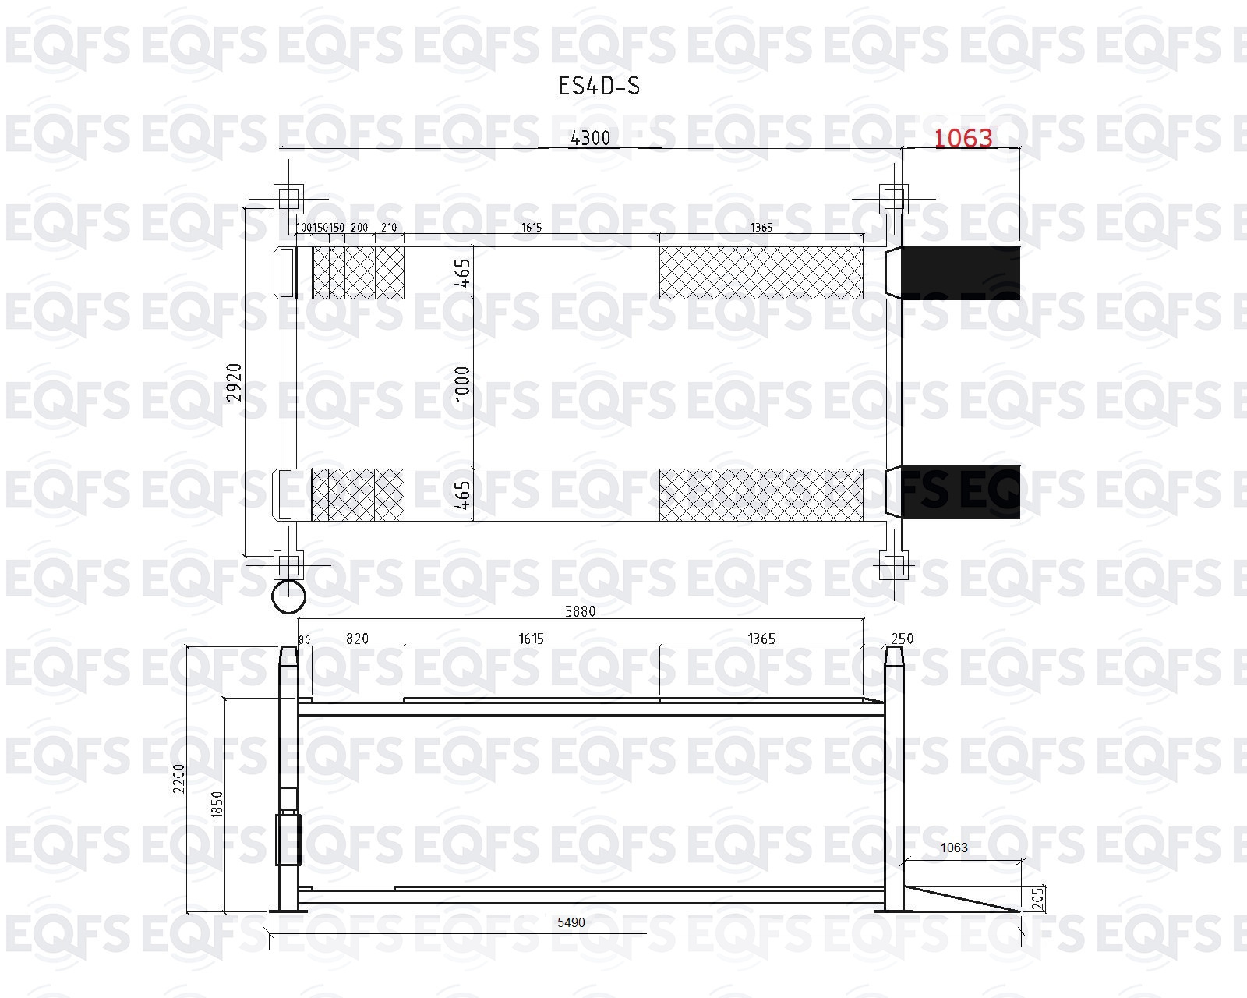
Рис. 1

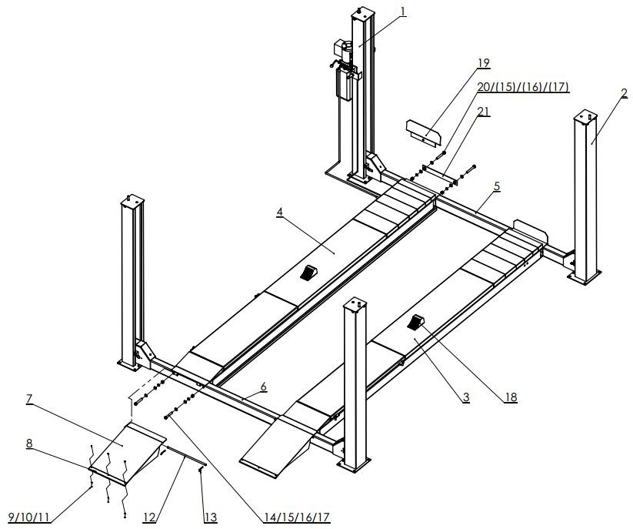

Рис. 2

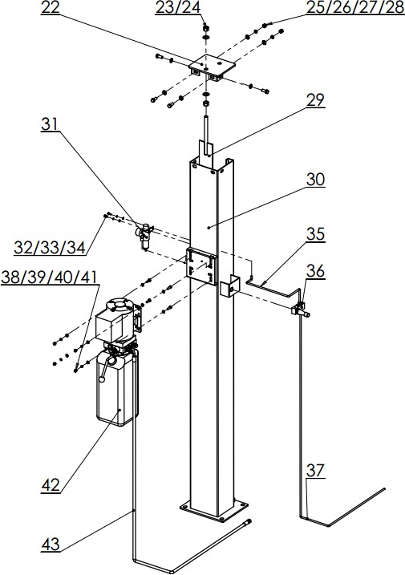

Рис. 3

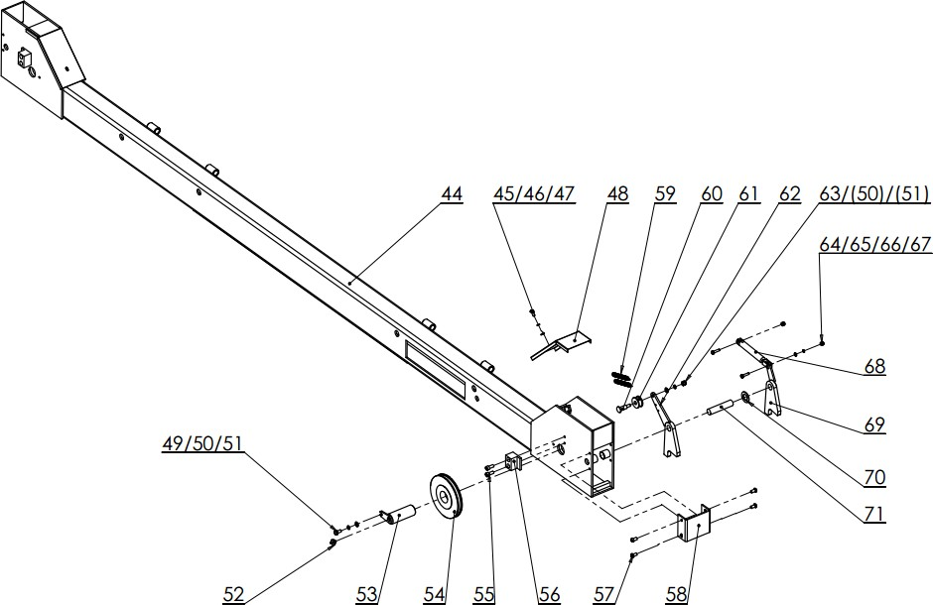

Рис. 4

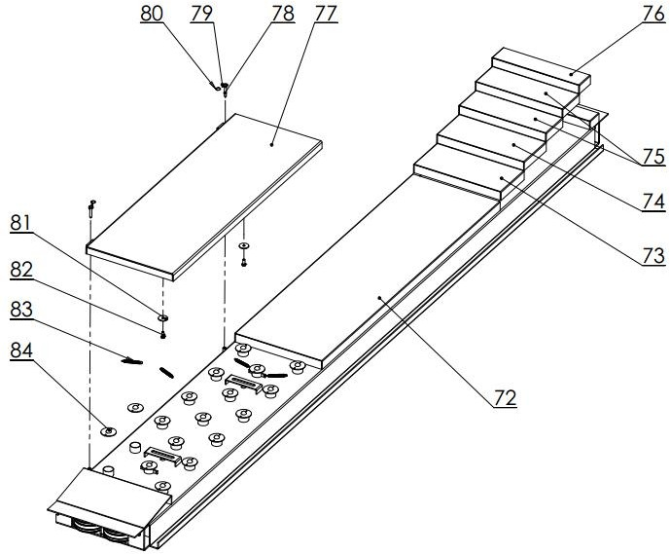

Рис. 5

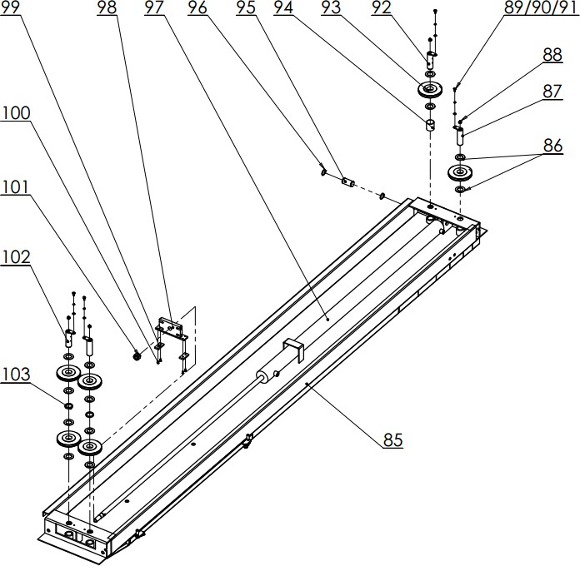

Рис. 6

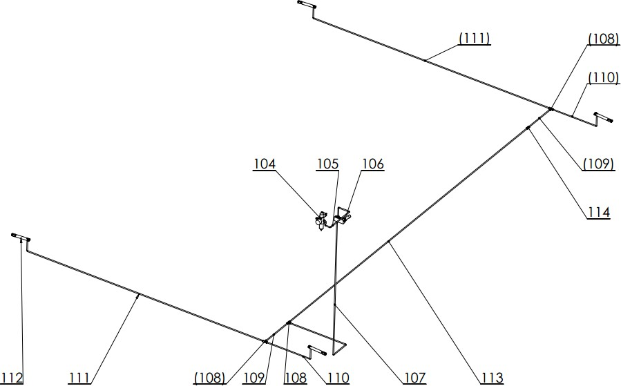

Рис. 7

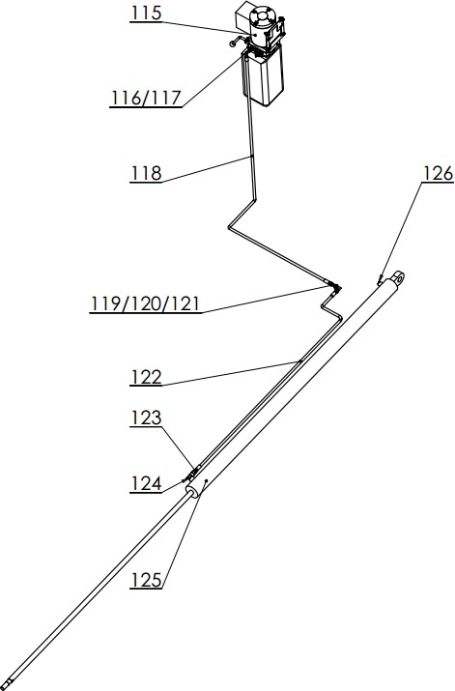

Рис. 8

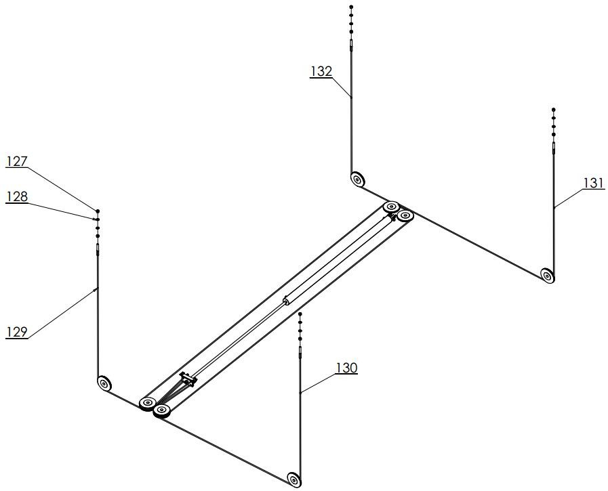

Рис. 9

Список деталей
№ | Наименование | Кол. | Замеч.
1 | Ведущая (первичная) стойка | 1
2 | Ведомая (вторичная) стойка | 3
3 | Вторичная платформа | 1
4 | Основная платформа | 1
5 | Поперечина 1 | 1
6 | Поперечина 2 | 1
7 | Трап в сборе | 2
8 | Подвижный блок трапа | 2
9 | Винт с полукруглой головкой M5 * 16 | 6
10 | Плоская прокладка 5 | 6
11 | Гайка 5 | 6
12 | Ось трапа | 2
13 | Штифт типа R | 4
14 | Болт с шестигранной головкой М18 * 110 | 4
15 | Плоская прокладка 18 | 16
16 | Пружинная шайба 18 | 8
17 | Гайка 18 | 8
18 | Клин под колесо | 2
19 | Упор-ограничитель под колесо | 2
20 | Болт с шестигранной головкой М18 * 130 | 4
21 | Пластина в форме крюка | 2
22 | Верхняя крышка в сборе | по 2 | Симметрично
23 | Гайка М18 | 8
24 | Плоская прокладка 18 | 8
25 | Болт с шестигранной головкой М12 * 30 | 16
26 | Плоская прокладка 12 | 32
27 | Пружинная шайба 12 | 16
28 | Гайка 12 | 16
29 | Деталь стопорного механизма | 4
30 | Основная стойка | 1
31 | Маслоотделитель | 1
32 | Винт с полукруглой головкой M6 * 16 | 2
33 | Пружинная шайба 6 | 2
34 | Плоская прокладка 6 | 2
35 | Пневматический шланг 1 L = 800 мм | 1
36 | Узел рукоятки управления воздухоподачей | 1
37 | Пневматический шланг 2 L = 2100мм | 1
38 | Болт с шестигранной головкой М8 * 25 | 4
39 | Плоская прокладка 8 | 8
40 | Пружинная шайба 8 | 4
41 | Гайка 8 | 4
42 | Силовой агрегат в сборе | 1
43 | Маслопровод 1 L = 2100 мм | 1
44 | Поперечина 2 | 1
45 | Винт с полукруглой головкой M6 * 16 | 4
46 | Пружинная шайба 6 | 4
47 | Плоская прокладка 6 | 4
48 | Защитный элемент поперечины | 4
49 | Болт с шестигранной головкой М8 * 16 | 4

50 | Пружинная шайба 8 | 8
51 | Плоская прокладка 8 | 8
52 | Ниппель | 4
53 | Ось шкива | 4
54 | Трос | 4
55 | Винт с внутренним шестигранником M8 * 20 | 16
56 | Ограничитель стойки | 8
57 | Винт с внутренним шестигранником | 16
58 | Опора предохранительного штока  поперечины | 4
59 | Предохранительная пружина | 8
60 | Предохранительный ограничительный болт  поперечины | 4
61 | Предохранительный ограничительный ролик | 4
62 | Стопорный крюк | по 2 | Симметрично
63 | Контргайка M8 | 4
64 | Болт с шестигранной головкой М6 * 25 | 8
65 | Плоская прокладка 6 | 4
66 | Пружинная шайба 6 | 4
67 | Контргайка M6 | 8
68 | Пневмоцилиндр | 4
69 | Предохранительный крюк | по 2 | Симметрично
70 | Плоская прокладка 20 | 4
71 | Предохранительная ось поперечины | 4
72 | Основная платформа | 1
73 | Подвижная пластина A | 2
74 | Подвижная пластина B | 2
75 | Подвижная пластина C | 4
76 | Подвижная пластина D | 2
77 | Подвижная пластина | 2
78 | Штифт подвижной пластины | 4
79 | Цепь | 4
80 | Кольцо | 8
81 | Широкая плоская прокладка 12 | 4
82 | Болт с шестигранной головкой М10 * 25 | 4
83 | Пружина | 8
84 | Шар | 34
85 | Основная платформа | 1
86 | Плоская прокладка 33 | 12
87 | Ось шкива платформы 1 | 1
88 | Ниппель | 4
89 | Болт с шестигранной головкой М8 * 16 | 4
90 | Пружинная шайба 8 | 4
91 | Плоская прокладка 8 | 4
92 | Ось шкива 2 | 1
93 | Шкив | 6
94 | Упорное кольцо шкива поперечины 1 | 1
95 | Ось цилиндра | 1
96 | Амортизатор оси 35 | 2
97 | Масляный цилиндр | 1
98 | Подвижная пластина цилиндра | 1
99 | Нейлоновая набивка | 2

100 | Винт с потайной головкой М6 * 16 | 4
101 | Контргайка M24 | 1
102 | Ось шкива платформы 3 | 2
103 | Упорное кольцо шкива поперечины 2 | 2
104 | Маслоотделитель | 1
105 | Воздуховод 1 L = 800 мм | 1
106 | Ручной пневматический клапан | 1
107 | Воздуховод 2 L = 2100мм | 1
108 | тройник | 3
109 | Воздуховод 3 | 2
110 | Воздуховод 4 | 2
111 | Воздуховод 5 | 2
112 | Пневматический цилиндр | 4
113 | Воздуховод 6 | 1
114 | Транзитный элемент | 1
115 | Силовой агрегат | 1
116 | Медная опора | 1
117 | Фитинг | 1
118 | Маслопровод 1 L = 2100 мм | 1
119 | Плоская прокладка 14 | 1
120 | Гайка дюймовая 9/16 | 1
121 | Г-образный фитинг | 1
122 | Маслопровод 2 L = 1670 мм | 1
123 | Клапан защиты от разрыва | 1
124 | Малый Г-образный фитинг | 1
125 | Масляный цилиндр | 1
126 | Глушитель | 1
127 | Гайка М20 | 8
128 | Плоская прокладка 20 | 4
129 | Трос 1 | 1
130 | Трос 2 | 1
131 | Трос 3 | 1
132 | Трос 4 | 1

ГИДРАВЛИЧЕСКАЯ СИСТЕМА, ЭЛЕКТРИЧЕСКИЕ КОМПОНЕНТЫ И СХЕМЫ
  - Силовой агрегат 2.Гидравлическая система
A. Схема гидравлических подключений б. Список гидравлических компонентов
c. Принцип работы гидравлической системы
d. Электрическая принципиальная схема
Силовой агрегат, деталировка
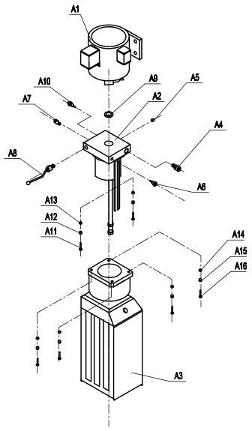

Детали силового агрегата

№ | Наименование | Кол.
A1 | Двигатель | 1
A2 | Клапанный блок | 1
A3 | Резервуар | 1
A4 | Редукционный клапан | 1
A5 | Заглушка для дросселя | 1
A6 | Подача масла | 1
A7 | Подача масла | 1
A8 | Ручной клапан | 1
A9 | Прокладка | 1
A10 | Заглушка дросселя | 1
A11 | Винт с шестигранной  головкой M5X40 | 4
A12 | Плоская прокладка Φ5 | 4
A13 | Пружинная шайба Φ5 | 4
A14 | Винт с шестигранной  головкой M6X20 | 4
A15 | Плоская прокладка Φ6 | 4
A16 | Пружинная шайбаΦ6 | 4

  - Гидравлическая система

- Гидравлическая схема


A7
A5
A4
A8
A 1 1
A1
A 1 0
A2
A6
A9
A3

- Список деталей

A11 | Шаровой клапан |  |  | 1
A10 | Цилиндр |  |  | 1
A9 | Цилиндр |  |  | 1
A8 | Клапан с рукояткой |  |  | 1
A7 | Обратный клапан |  |  | 1
A6 | Дроссельный клапан |  |  | 1
A5 | Масляный насос |  |  | 1
A4 | Клапан переполнения |  |  | 1
A3 | Резервуар |  |  | 1 | 10 л
A2 | Фильтр |  |  | 1
A1 | Двигатель |  | 3л.с. 380В，50Гц，2,2кВт | 1 | Опция, 1 л.с.
№ | Наименование | Модель | Тип | Кол. | Замечание

- Принцип работы гидравлической станции

При нажатии кнопки пуск на гидравлической станции двигатель приводит в действие насос, который всасывает масло из резервуара и направляет его в гидроцилиндр A9, производится перемещение штока цилиндра. Редукционный клапан A4 закрыт, рабочее давление отрегулировано на заводе-изготовителе. Однако если давление в системе превышает предельно допустимое значение, срабатывает редукционный клапан. Отпустите кнопку пуска, подъем останавливается. Если вы хотите опустить платформы на пол, сначала немного приподнимите их, а после отключения стопоров нажмите рукоятку клапана A8.
Чтобы поднять траверсу установите рукоятку шарового клапана A11 в соответствующее положение, чтобы включить подачу масла в гидроцилиндр A10 траверсы, повторите вышеупомянутые действия для подъема и опускания траверсы.

SB
KM
KM

Принципиальная электрическая схема (трехфазный двигатель 380В) (однофазный 220В в качестве опции) (* При установке обязательно соблюдайте схему подключения, чтобы обеспечить надежное заземление, необходимо установить УЗО, автомат защиты от превышения тока)

SB | Кнопка | LXW5-11M/L | 1
KM | Контактор | CJX1-6.3/01-380V | 1
№ | Наименование | Модель | Кол.

Поиск и устранение неисправностей
№ | Неисправность | Решение
1 | Двигатель не вращается | - Проверьте работу блока питания.  - Проверьте надежность крепления проводки в клеммной коробке двигателя.
2 | Неправильное вращение вала двигателя масляного  насоса | - Вал насоса вращается в обратном направлении, поменяйте местами подключения двух фазных кабелей.  - Убедитесь в том, что трубка всаса масляного бака не засорена.
3 | Медленное самопроизвольное опускание платформ | - Выполните очистку обратного клапана и клапана гидростанции
4 | Неправильное срабатывание стопорного механизма | - Проверьте положение крюка безопасности.  - Проверьте вертикальное положение стоек.  - Проверьте пластину предохранительного крюка возвратной пружины.
5 | Двигатель, электрическая неисправность | - Незамедлительно отключите электропитание для проведения проверки, ремонта и замены силами профессионального электрика.
6 | Не работает траверса | - Проверьте положение рукоятки шарового клапана.

Упаковочный лист
№ | Наименование | Наименование | Кол. | Замеч.
1 | Стандартная деталь | Анкерный болт M16Ｘ120 | 16  компл. | С гайкой / плоской прокладкой /  пружинной шайбой
1 | Стандартная деталь | Шестигранный болт  M8Ｘ25 | 4  компл. | С гайкой / двойной плоской прокладкой /  пружинной шайбой
1 | Стандартная деталь | Шестигранный болт M18Ｘ130  Шестигранный болт  M18Ｘ110 | По 4 компл. | Соединяет поперечины и платформы с применением гайки / двойной плоской прокладки / пружинной шайбы
1 | Стандартная деталь | Металлическая проставка | 10 | Регулировка положения стойки
1 | Стандартная деталь | Клин под колесо | 2 | Доп.
1 | Стандартная деталь | Фитинг 9 ／ 16-G1 / 4 и М14Ｘ1,5-G1 / 4 с плоской головкой | По 1 | Доп.
1 | Стандартная деталь | Медная прокладка Ø14 | 1 | Доп.
1 | Стандартная деталь | Уплотнительный элемент  типа «0» | 2 | Доп.
1 | Стандартная деталь | Болт с внутренним  шестигранником M8Ｘ20 | 16 | Ограничитель
1 | Стандартная деталь | Ограничитель | 8 | Поперечина
1 | Стандартная деталь | Масляная трубка 8—2100 | 1 | Первичная стойка
1 | Стандартная деталь | Масляная трубка 5500 | 1 | Траверса 9C, опция
1 | Стандартная деталь | Воздуховод 8—800 | 1 | Маслоотделитель – клапан с рукояткой
1 | Стандартная деталь | Маслоотделитель  AFR-20000-0.8Па | 1
1 | Стандартная деталь | Клапан с рукояткой  ТСВ86522с0-0.9Па | 1 | Первичная стойка
1 | Стандартная деталь | Клапан с рукояткой  4H230C-U8 | 1 | Траверса 9C, опция
1 | Стандартная деталь | Воздуховод 8-6000 | 1 | Траверса RJ4500, опция
1 | Стандартная деталь | Маслопровод |  | L=2100 с защитным элементом
1 | Стандартная деталь | Винт с полукруглой  головкой M6Ｘ16 | 2 | Маслоотделитель с гайкой / плоской прокладкой / пружинной шайбой
1 | Стандартная деталь | Фитинг 9／16 или  14X1.5- M16Ｘ1.5 | 1 | Доп.

Упаковочный лист
№ | Наименование | Наименование | Кол. | Замеч.
1 | Стандартная деталь | Анкерный болт M16Ｘ120 | 16  компл. | С гайкой / плоской прокладкой /  пружинной шайбой
1 | Стандартная деталь | Шестигранный болт  M8Ｘ25 | 4  компл. | С гайкой / двойной плоской прокладкой /  пружинной шайбой
1 | Стандартная деталь | Шестигранный болт M18Ｘ130  Шестигранный болт  M18Ｘ110 | По 4 компл. | Соединяет поперечины и платформы с применением гайки / двойной плоской прокладки / пружинной шайбы
1 | Стандартная деталь | Металлическая проставка | 10 | Регулировка положения стойки
1 | Стандартная деталь | Фитинг 9 ／ 16-G1 / 4 и М14Ｘ1,5-G1 / 4 с плоской головкой | 1 | Доп.
1 | Стандартная деталь | Медная прокладка Ø14 | 1 | Доп.
1 | Стандартная деталь | Уплотнительный элемент  типа «0» | 2 | Доп.
1 | Стандартная деталь | Болт с внутренним  шестигранником M8Ｘ20 | 16 | Ограничитель
1 | Стандартная деталь | Ограничитель | 8 | Поперечина
1 | Стандартная деталь | Воздуховод 8—2100 | 1 | Первичная стойка
1 | Стандартная деталь | Воздуховод 8—800 | 1 | Маслоотделитель – клапан с рукояткой
1 | Стандартная деталь | Маслоотделитель  AFR-20000-0.8Па | 1
1 | Стандартная деталь | Клапан с рукояткой  ТСВ86522с0-0.9Па | 1 | Первичная стойка
1 | Стандартная деталь | Маслопровод |  | L=2100 с защитным элементом
1 | Стандартная деталь | Винт с полукруглой  головкой M6Ｘ16 | 2 | Маслоотделитель с гайкой / плоской прокладкой / пружинной шайбой
1 | Стандартная деталь | Клин под колесо | 2 | Доп.
Список изнашиваемых деталей
№ | Модель | Наименование
93 | 35-148 | Шкив
56 |  | Ограничитель
61 |  | Малый шкив
129 | Трос 1 | Трос
130 | Трос 2 | Трос
131 | Трос 3 | Трос
132 | Трос 4 | Трос
99 |  | Подвижный блок цилиндра
68 | LMSAL16×45 | Предохранительный пневматический  цилиндр
106 | TSV86522s | Клапан с рукояткой
31 | AFR-2000 | Маслоотделитель

НАЗНАЧЕННЫЙ СРОК СЛУЖБЫ
Срок службы техники: 7 лет, при проведении регламентных работ и соблюдении условий эксплуатации.
Категория хранения транспортирования оборудования 7 (Ж1) для стран с умеренным климатом и 9 (ОЖ1) - для стран с тропическим климатом по ГОСТ 15150., из расчета хранения без переконсервации не менее 12 месяцев.
Информация о дате производства (месяц, год выпуска) нанесена на информационную табличку, на которой размещены надписи и обозначения, относящиеся к маркируемому изделию (шильдике), установленной на корпусе подъёмника.

ПЕРЕЧЕНЬ КРИТИЧЕСКИХ ОТКАЗОВ, ВОЗМОЖНЫЕ ОШИБОЧНЫЕ ДЕЙСТВИЯ ПЕРСОНАЛА, КОТОРЫЕ ПРИВОДЯТ К ИНЦИДЕНТУ ИЛИ АВАРИИ
Несоблюдении требований руководства по эксплуатации ES-5H и
техники безопасности может привести к критическим отказам, которые могут являться возможными причинами причинения вреда жизни и здоровью человека. Перечень критических отказов при несоблюдении требований ES-5H:
- Проникающая коррозия жил и наконечников троса.
- потеря прочности корпусных деталей, сварных швов ниже установленного предела;
- потеря плотности материалов корпусных деталей, сварных швов ниже установленного предела;
- отказ системы электропитания;
- отказ системы управления;
- невыполнение функций по назначению.
К критическому отказу, инциденту или аварии может привести:
- включение неправильной команды с пульта управления во время работы подъёмника;
- нахождение оператора под поднятым автомобилем;
- допуск к работе посторонних лиц.
Действия персонала в случае инцидента, критического отказа или аварии:
- немедленно остановить работу;
- опустить подъёмник с автомобилем;
- выключить подъёмник;
- провести осмотр подъёмника и выяснить причину отказа;
- доложить руководителю работ о возникшей ситуации;
- действовать в соответствии с указаниями руководителя работ.

Критерии предельного состояния подъемника
 | Параметр, |  | Предельное значение
Наименование и обозначение | характеризующий |  | параметра
детали, узла | предельное состояние
Колонна подъемника | Возникновение трещин на
Колонна подъемника | корпусных | деталях,
Колонна подъемника | подъёмной | проушине и | Толщина | стенки,
Колонна подъемника | раме подъёмника |  | измеренная
Колонна подъемника |  |  | методом | ультразвуковой
Колонна подъемника |  |  | диагностики -4мм и менее
Стопорный механизм | Износ стопорных пластин |  | При статических
Стопорный механизм |  |  | испытаниях,
Стопорный механизм |  |  | не обеспечивается
Стопорный механизм |  |  | удержание
Стопорный механизм |  |  |  | кареток
Стопорный механизм |  |  | нагруженного подъемника

УКАЗАНИЯ ПО ВЫВОДУ ИЗ ЭКСПЛУАТАЦИИ, УТИЛИЗАЦИИ И КОНСЕРВАЦИИ
По истечении назначенного срока службы (эксплуатации) и хранения подъемник
изымается из эксплуатации с последующей утилизацией.
Утилизация производится в соответствии с порядком, установленным в эксплуатирующей организации. Консервацию при длительном хранении проводить в соответствии с ГОСТ 9.014. Рабочие жидкости должны быть слиты в специальные резервуары для последующей утилизации. Электрические (электронные) и механические компоненты должны быть переданы для утилизации соответствующим организация и должны быть утилизированы согласно действующих на момент утилизации нормативных документов.

СВЕДЕНИЯ О КВАЛИФИКАЦИИ ОБСЛУЖИВАЮЩЕГО ПЕРСОНАЛА
К работе на оборудовании допускаются лица не моложе 18 имеющие
соответствующую квалификацию, изучившие руководство по эксплуатации и прошедшие инструктаж по технике безопасности.

КОНТАКТНАЯ ИНФОРМАЦИЯ
ИМПОРТЁР: ООО «ТЕХНОСОЮЗ»
WWW.EQFS.RU
Юр. адрес: 109029, Москва г, Нижегородская ул., дом № 32, строение 15 Э 3пом I к 30 оф 302к
8 (800) 100-70-96 бесплатно для РФ, 8 (963) 710-30-18 отдел сервиса

30

